* Una vez realizada la actividad deberemos corroborar el resultado obtenido, ubicándonos en la carpeta peliculas y utilizando el comando: ls -R

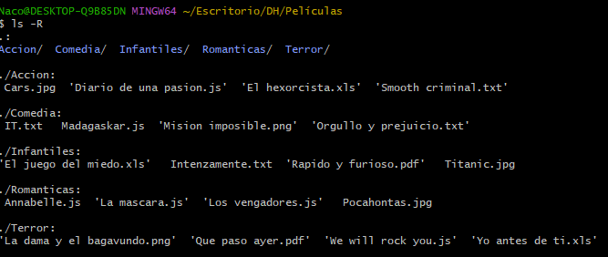

* Se pueden crear las carpetas del punto 2 en un solo comando? En caso que la respuesta sea positiva escribir el comando

Sí, es posible, el comando es:

Naco@DESKTOP-Q9B85DN MINGW64 ~/Escritorio

$ mkdir DH/Películas DH/Películas/Infantiles DH/Películas/Accion DH/Películas/Terror DH/Películas/Comedia DH/Películas/Romanticas

* ¿Se pueden crear los archivos del punto 3 en un solo comando? En caso que la respuesta sea positiva escribir el comando

Sí, es posible, el comando es:

Naco@DESKTOP-Q9B85DN MINGW64 ~/Escritorio/DH/Películas

$ touch Infantiles/Intenzamente.txt Infantiles/"El juego del miedo.xls" Infantiles/"Rapido y furioso.pdf" Infantiles/Titanic.jpg

* Estando ubicados en la carpeta DH crear una carpeta llamada Prueba dentro de la carpeta Romanticas en un solo comando y escribirlo aquí.

Naco@DESKTOP-Q9B85DN MINGW64 ~/Escritorio/DH

$ mkdir Películas/Romanticas/Prueba

* Estando ubicados en la carpeta Romanticas crear una carpeta llamada Prueba2 dentro de la carpeta Accion

Naco@DESKTOP-Q9B85DN MINGW64 ~/Escritorio/DH/Películas/Romanticas

$ mkdir ../Accion/Prueba2

1. Abriremos el **VSCode** y abriremos una nueva terminal con **Git Bash** dentro del mismo (Ver guía de instalación de Git Bash).
2. Mover los archivos **que no correspondan** a la **carpeta con la categoría de película correspondiente.**

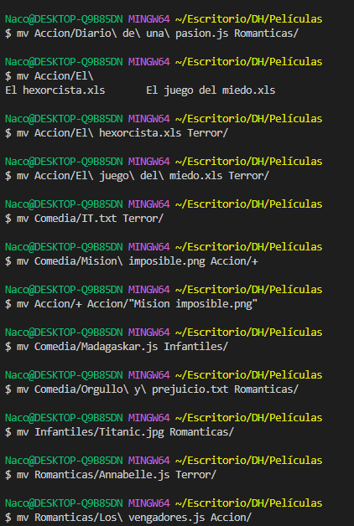

1. Estando ubicados en la carpeta DH renombrar los archivos **que están mal nombrados debido a faltas ortográficas.**

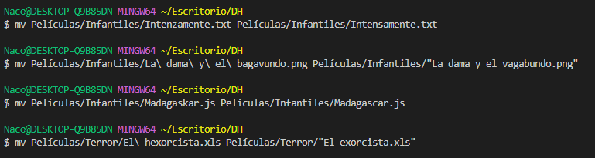

1. Estando ubicados en la carpeta DH **remover** (eliminar) los archivos que no sean peliculas y corresponden a canciones **en un solo comando c/u.**



1. Ubicados en la carpeta DH **crear el archivo** noBorrar.js en la carpeta **prueba2.** En un solo comando.



1. Ubicados en la carpeta peliculas **mover** el archivo noBorrar.js de la carpeta prueba2 a la carpeta prueba. En un solo comando.

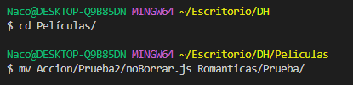

1. Ubicados en la carpeta DH **crear** un archivo llamado camadax.txt

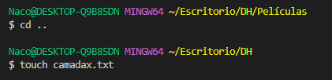

1. Ubicados en la carpeta peliculas, **mover el archivo IT** a la carpeta infantiles. En un solo comando.



1. Ubicados en la carpeta peliculas **eliminar el archivo** camadax.txt



1. Ubicados en la carpeta peliculas **eliminar la carpeta** prueba. En un solo comando.

